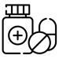  Vos médicaments | A quoi ça sert ? | 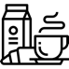  Petit-déjeuner | Déjeuner | 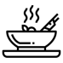  Diner | Coucher | Commentaires
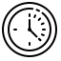
Nom : Prénom : Date : jj/mm/aaaa

Plan de prise des médicaments

